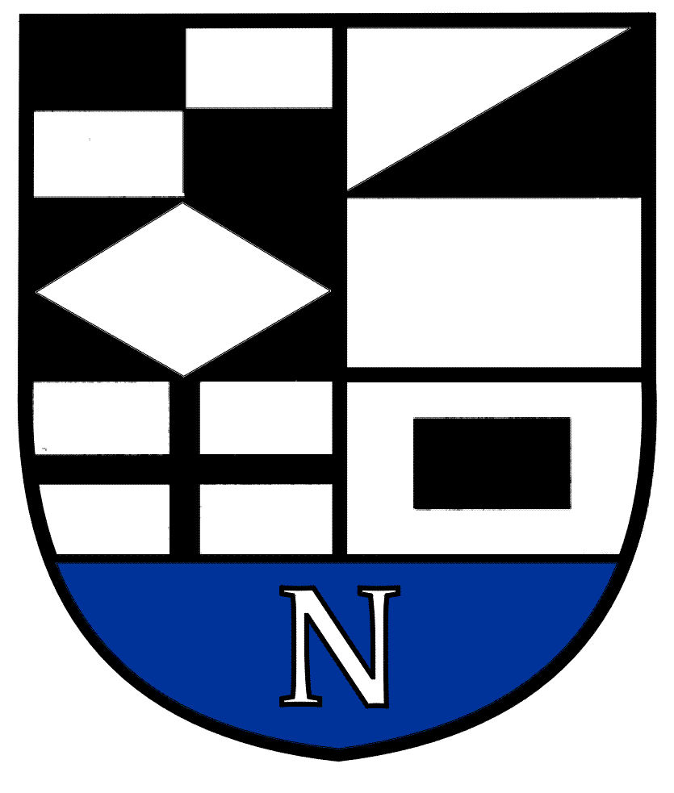
NERINGOS SAVIVALDYBĖS TARYBOS

ŠVIETIMO, KULTŪROS, JAUNIMO IR SPORTO KOMITETO POSĖDŽIO DARBOTVARKĖ Nr.9
2021-09-17
Neringa

Vadovaudamasis Neringos savivaldybės Tarybos veiklos reglamento 52 punktu šaukiu Švietimo, kultūros, jaunimo ir sporto komiteto posėdį 2021 m. rugsėjo mėn. 22 d. 10 val. (nuotoliniu būdu) ir sudarau tokią posėdžio darbotvarkę:

1. Dėl komiteto darbotvarkės patvirtinimo.
2. Dėl Neringos savivaldybės tarybos 2018 m. rugsėjo 27 d. sprendimo Nr.T1-131 „Dėl Neringos savivaldybės mokymo lėšų apskaičiavimo, paskirstymo, naudojimo ir perskirstymo tvarkos aprašo patvirtinimo“ pakeitimo.
3. Dėl Neringos savivaldybės tarybos 2020 m. gruodžio 22 d. sprendimo Nr.T1-244 „Dėl Neringos savivaldybės studentų rėmimo programos tvarkos aprašo patvirtinimo“ pakeitimo.
4. Dėl renginių organizavimo Neringos savivaldybei priklausančiose ar valdytojo teise valdomose viešojo naudojimo teritorijose tvarkos aprašo patvirtinimo.
5. Dėl Neringos savivaldybės tarybos 2021 m. vasario 25 d. sprendimo Nr.T1-33 „Dėl Neringos savivaldybės 2021 -2023 metų strateginio veiklos plano patvirtinimo“ pakeitimo.
6. Dėl Neringos savivaldybės tarybos 2021 m. vasario 25 d. sprendimo Nr.T1-34 „Dėl Neringos savivaldybės 2021 metų biudžeto patvirtinimo“ pakeitimo.

.

Švietimo, kultūros, jaunimo ir sporto komiteto pirmininkas V.Giedraitis

